

**KIRKLARELİ ÜNİVERSİTESİ**

**MÜHENDİSLİK FAKÜLTESİ YAZILIM MÜHENDİSLİĞİ BÖLÜMÜ**

**VERİTABANI YÖNETİM SİSTEMLERİ DERSİ**

**SINAV PROGRAMI VERİTABANI RAPORU**

**HAZIRLAYANLAR**

|  |  |  |
| --- | --- | --- |
| **ÖĞRENCİ NO** | **AD SOYAD** | **GÖREVİ** |
|  |  |  |
|  |  |  |
|  |  |  |

**OCAK 2021**

1. **Veritabanı Diyagramı**

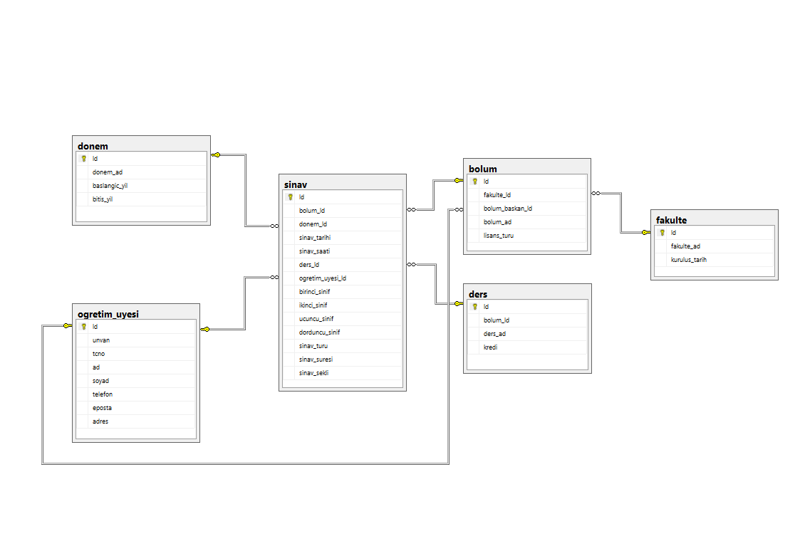

1. **Tablolar**

**bolum tablosu;** bölüm bilgilerinin saklandığı tablodur. Tablonun yapısı ve örnek demo kayıtlar ile ilgili ekran görüntülerine aşağıda yer verilmiştir.

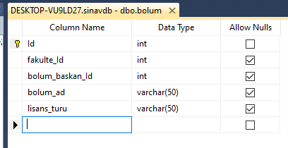

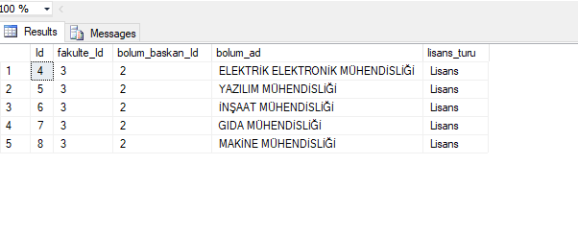

**ders tablosu;** ders bilgilerinin saklandığı tablodur. Tablonun yapısı ve örnek demo kayıtlar ile ilgili ekran görüntülerine aşağıda yer verilmiştir.

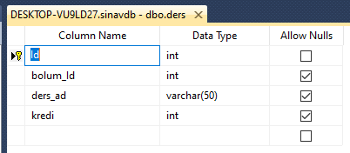

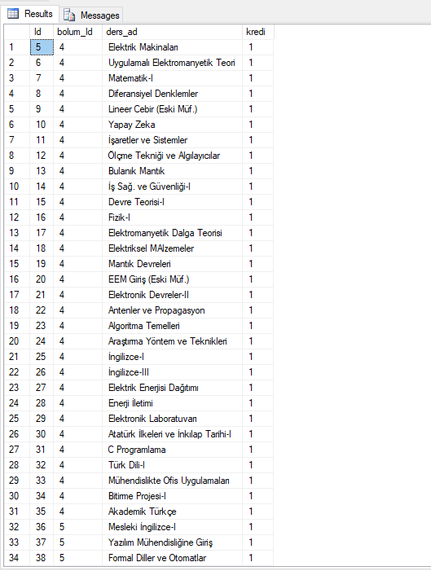

**donem tablosu;** dönem bilgilerinin saklandığı tablodur. Tablonun yapısı ve örnek demo kayıtlar ile ilgili ekran görüntülerine aşağıda yer verilmiştir.

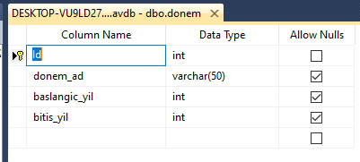

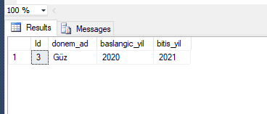

**fakulte tablosu;** fakülte bilgilerinin saklandığı tablodur. Tablonun yapısı ve örnek demo kayıtlar ile ilgili ekran görüntülerine aşağıda yer verilmiştir.

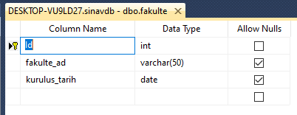

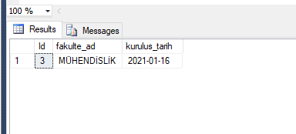

**ogretiuyesi tablosu;** öğretim üyelerinin bilgilerinin saklandığı tablodur. Tablonun yapısı ve örnek demo kayıtlar ile ilgili ekran görüntülerine aşağıda yer verilmiştir.

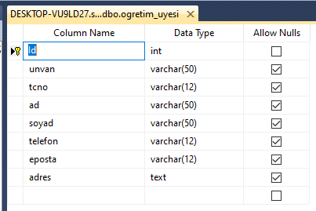

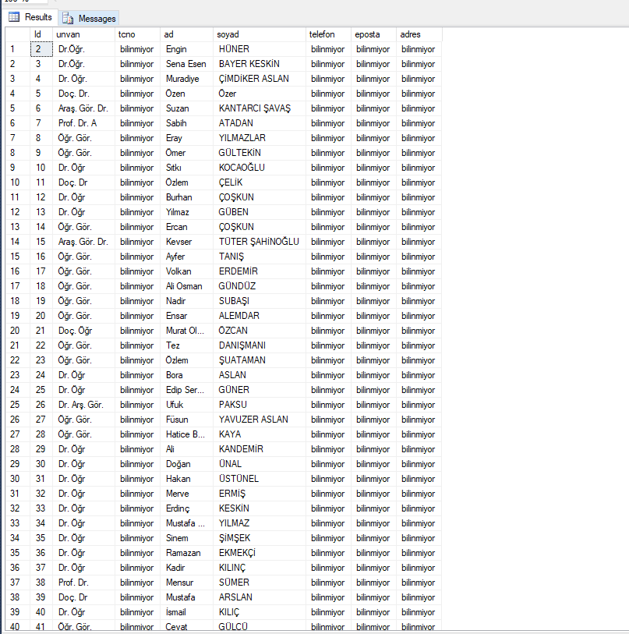

**sinav tablosu;** sınav bilgilerinin saklandığı tablodur. Tablonun yapısı ve örnek demo kayıtlar ile ilgili ekran görüntülerine aşağıda yer verilmiştir.

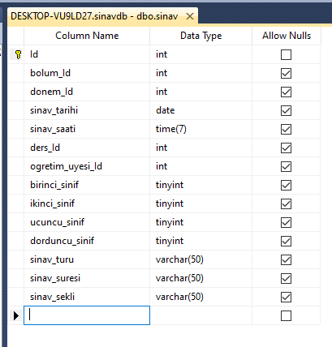

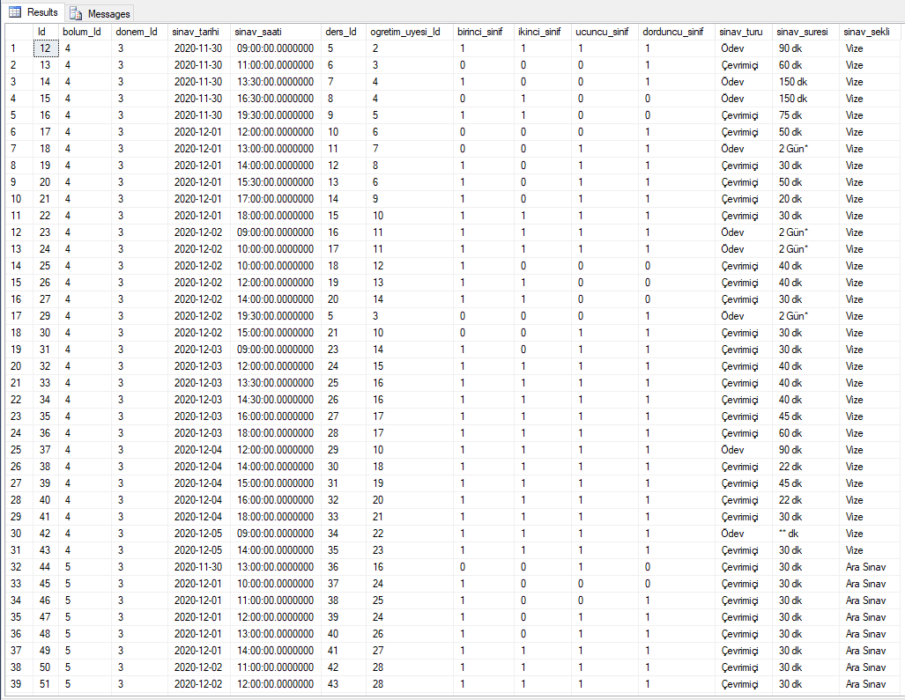

1. **SQL Sorguları**

**1. Sorgu:** Fakülte Id si 3 olan bölümleri listeleyen sorgu

select * from bolum where fakulte_Id=3

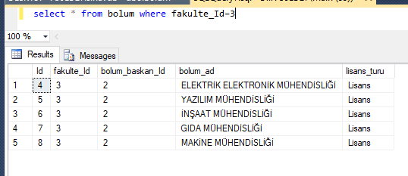

**2. Sorgu:** Sınav tablosunda bulunan toplam kayıt adetini veren sorgu

select COUNT(*) as 'Kayıt Adet' from sinav

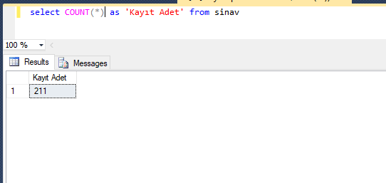

**3. Sorgu:** Ders tablosundan bölüm Id si 4 olan derslerin adlarını listeleyen sorgu

select ders.ders_ad From ders where bolum_Id=4

